新人教版一年级语文上册试题
第一单元
[时限:60分钟 满分:100分]
班级 姓名 学号 成绩


温馨提示：小朋友，经过一个单元的学习，你一定积累了很多知识，现在请认真、仔细地听老师读题完成这张试卷。加油！

一、下面的读写姿势正确吗？在正确的姿势下选“√”。（5分）
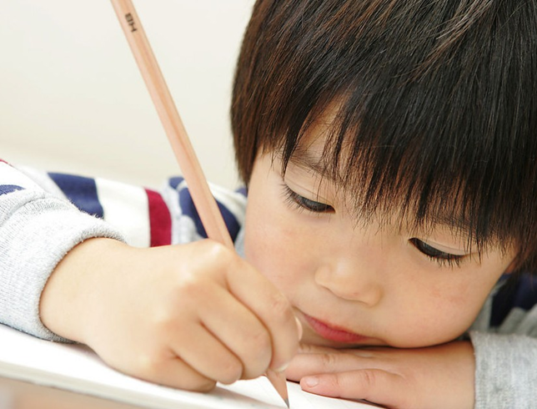
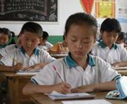
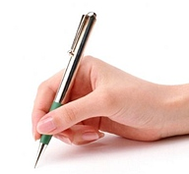
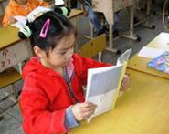
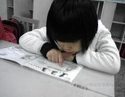

（ ） （ ）

（ ）

（ ） （ ）

二、连一连，把下面的图片和相应的字用线连起来。（7分）
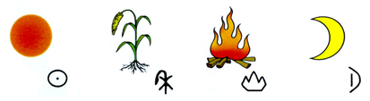
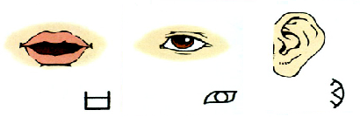

月 日 口 火 耳 禾 目

三、在填字格里写出阿拉伯数字相对应的汉字。（10分）

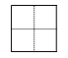

1 2 3 8 10
四、写一写。（13分）
1、在填字格里写出你知道的笔画。（5分）

2、在田字格中抄一抄“田、火、手、田” 。（8分）
耳 日 手 田
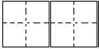
五、数一数，分一分。（10分）
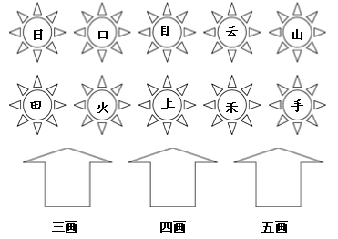


六、手拉手找朋友，组成词语。（12分）

天 人 下 日 手 禾

月 地 足 口 田 山

七、分一分，放一放。（填序号）（12分）

1、鸟 2、他 3、云 4、鱼 5、足 6、雨
7、虫 8、你 9、风 10、耳 11、目 12、我

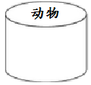
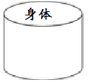
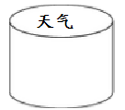
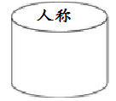

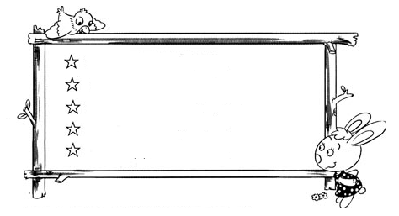
八、评一评，看我能得几颗星。（10分）

1、我会唱《上学歌》。
2、我会背《金木水火土》。
3、我会背《对韵歌》。
4、我会背《咏鹅》。
5、我会讲《小兔子乖乖》。

九、我能加一笔，变成新的字。（6分）
一 （ ） 一（ ） 二 （ ）
日 （ ） 日 （ ） 口（ ）

十、数一数，填一填。（8分）
1.“上”共有____画，第三画是_____。
2.“月”共有____画，第二画是 。
3.“虫”共有 画，第五画是 。
4.“云”共有 画，第三画是 。

十一、听老师读谜语，我来猜字。（6分）

两棵小树十个叉， 画时圆，写时方，
不长叶子不开花， 挂天空，放光芒。
能写会算还会画， 冬天有它暖洋洋，
天天干活不说话。 夏天有它热出汗。

谜底是（ ） 谜底是（ ）

